你好，新学期！

——青岛三江学校“崔秀玲心理工作室”期初教研纪实

8月27日下午，青岛三江学校“崔秀玲心理工作室”顺利召开了新学期的第一次教研会。会议之前，工作室的四位成员在吕开新校长的指导下，提前调研讨论，根据我区心理健康教育的精神，结合学校的实际需求草拟出2017-2018学年度第一学期心理健康工作计划。

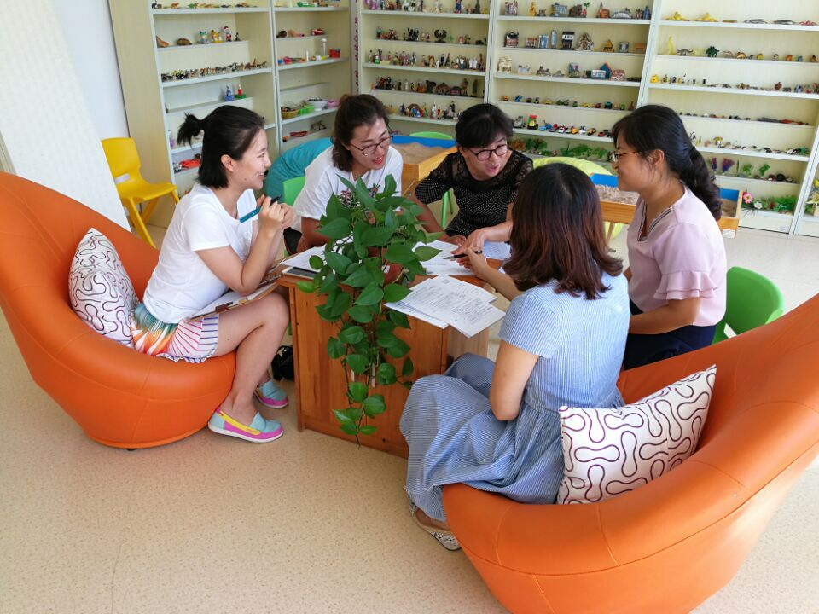

本次教研会由崔老师主持，吕校长与工作室的全体成员参加。吕校长首先代表学校表示了对心理健康工作的度重视与大力支持，表扬工作室上学期的工作成果：无论课题开展还是针对学生、家长、教师各个层面的心理健康工作，成绩斐然。也希望成员们不忘初心、砥砺前行，创造性地开展新学期工作。

接下来，吕校长和工作室成员针对初稿展开热烈讨论，论证各项活动开展的可行性与有效性，并及时调整、修改。同时大家集思广益，补充新点子，以丰实我校心理健康教育的内容，丰富活动的开展形式。

本学期，学校在确保心理大课、沙盘游戏治疗、个别辅导、团体辅导、园艺、心理大课等常规工作有序开展基础上，创造出涵盖学生、家长、教师各个层面的“阅读·悦读”品牌：如针对家长每月开展的“朗读者”活动；针对教师的“读诗·品茗·话中秋”、 “阅读·悦读”之朗读者等系列读书活动，旨在鼓励家长、老师在书中汲取专业知识，在书中静心修身与优雅的自己相遇。除此之外，校外实践活动、园艺曼陀罗、家校合作专题讲座、家长团体拓展、教师瑜伽体验、“唱红歌 颂祖国”等系列活动，相信每个三江人会度过一个充实、优质的新学期！

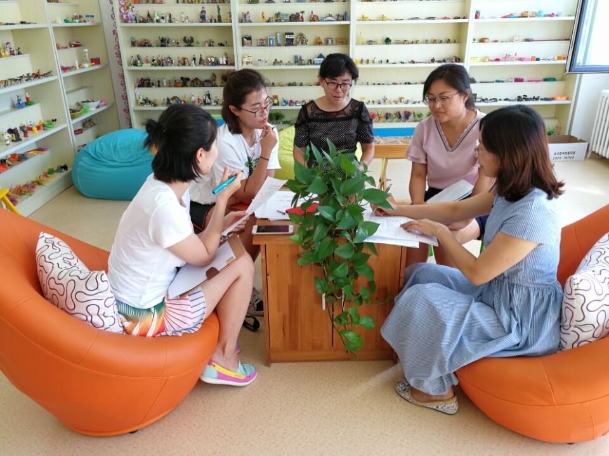

新学期，我们准备好了！